实现流程
1．网络爬虫的职业规范
- 设计并实现遵守职业规范、网站政策和协议的数据爬取策略。
- 仅学习使用，不爬取敏感数据，爬取数据不做非法使用
- 每次运行程序仅爬取60个房源及其对应的经纪人，对重复的经纪人信息不重复请求页面，减少对目标完整的服务器压力！

- 设计数据爬取的安全策略，可以设计数据访问权限，通过加密等手段保护数据安全，防止数据泄露、损坏，确保数据的安全性和隐私性。
- 内置一键清除数据功能
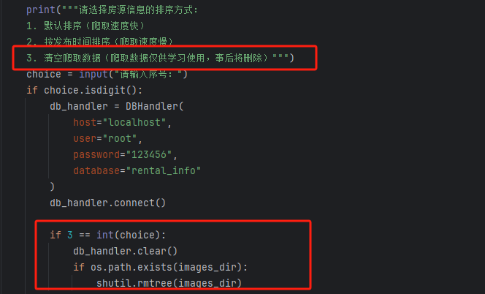

2．网络爬虫与数据收集的方案设计
- 完成数据采集方案设计，具体包括选取目标网站及其网页结构分析、爬虫策略制定、技术选型等。
- 选取网站：https://zu.fang.com
- 结构分析
  - 房源列表页面：list的形式展示了房源信息
  - 房源详情页：展示了房源的详细信息及经纪人的概括信息
  - 经纪人详情页：展示了经纪人的详情信息
- 策略制定
  - 房源列表页面直接爬取房源信息，同时记录房源的详情页跳转URL
  - 跳转房源详情页 获取 经纪人详情页的跳转URL
  - 跳转到经纪人详情页 爬取经纪人信息
- 技术选型
  - 使用lxml的xpath解析功能获取网页内容
  - 使用PIL库读取图片数据
  - 使用MYSQL存储数据
  - 使用request、urlparse模块获取页面、处理url
  - 使用os模块实现存储图片

- 完成数据解析方案设计，具体包括网页解析、数据清洗和异常处理等。
- 解析网页
使用lxml.html模块通过xpath
- 数据清洗和异常处理
  - 部分房源是个人房源，没有经纪人信息
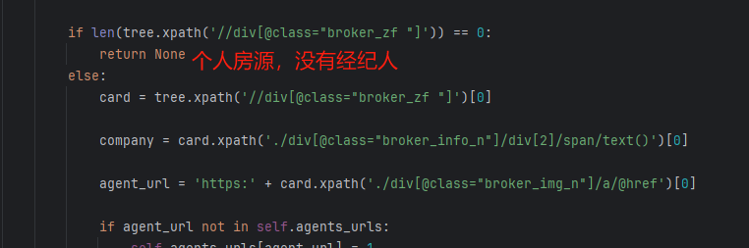
  - 部分房源存在相同的经纪人
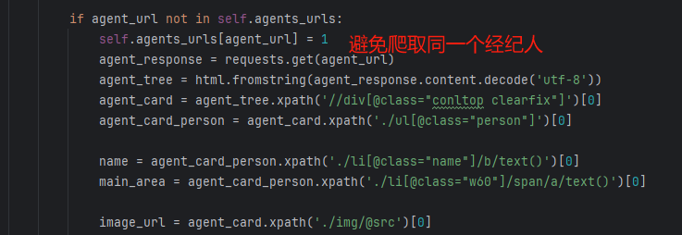
- 经纪人详情页的html未指定UTF-8
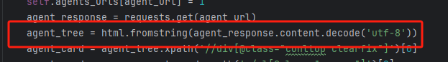

- 完成数据存储方案设计，包括明确所需数据结构、数据字段、数据存储方式等。
  - 数据库MYSQL
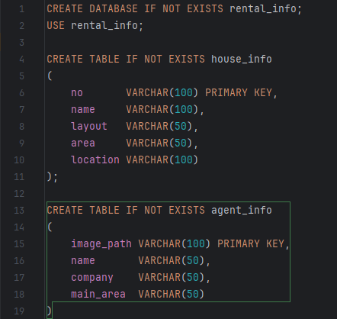
  - 图片存在项目本地的images文件夹内
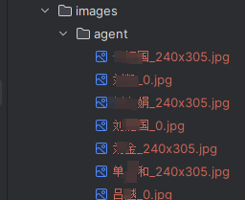

- 完成数据爬取与收集的技术方案和技术流程设计。
- 使用request模块获取网页的hyml文档
- 通过lxml解析文档
- 通过xpath获取指定ELEMENT节点
- 通过对应的数据class设置数据
- 存储数据到DATABASE
- 存储图片到本地，DATABASE中存储图片的相对路径

3．网络爬虫与数据收集的应用开发
- 实现对租房信息的数据抓取功能并确保数据完整、正确、不乱码。
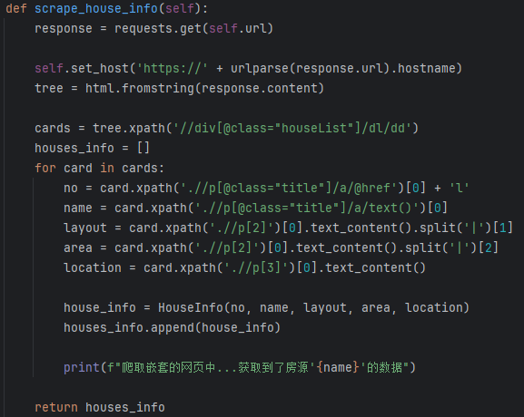
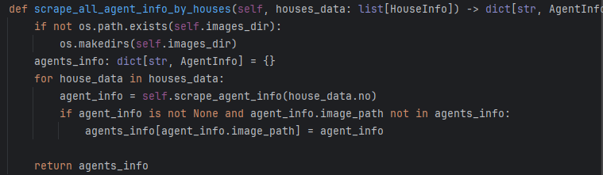
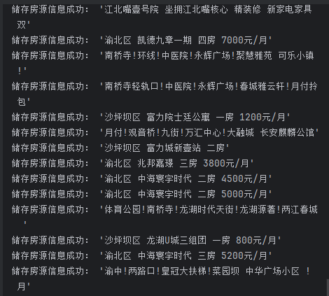

- 实现对租房信息的数据解析并存储数据到合理的数据库等功能。备注：存储数据要求有房源、户型、面积、位置等信息。
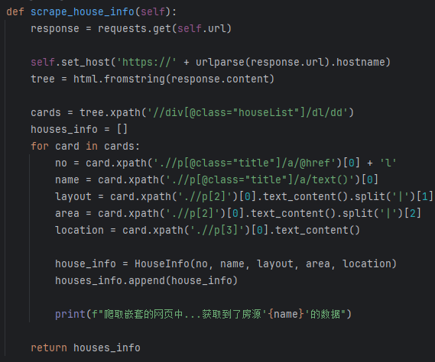
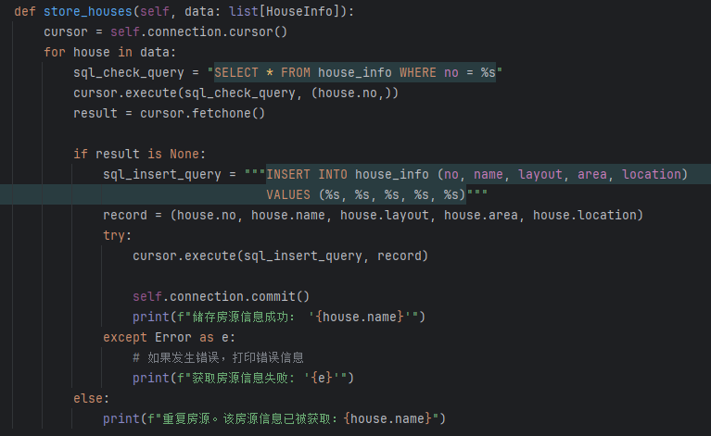
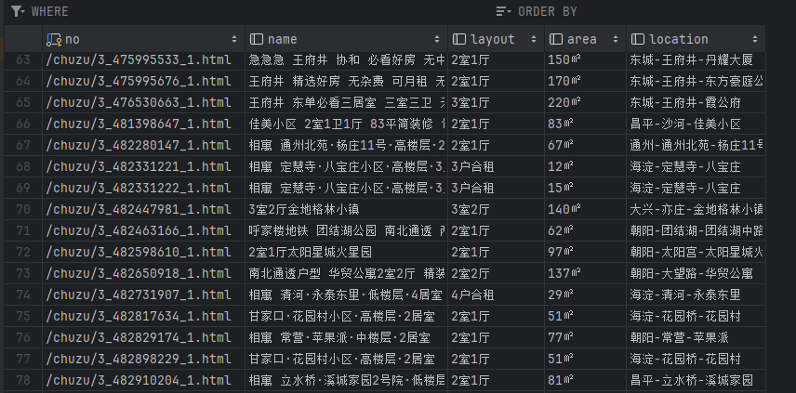

- 实现对房产经济人基本信息及其详细信息的数据抓取功能并确保数据完整、正确、不乱码。
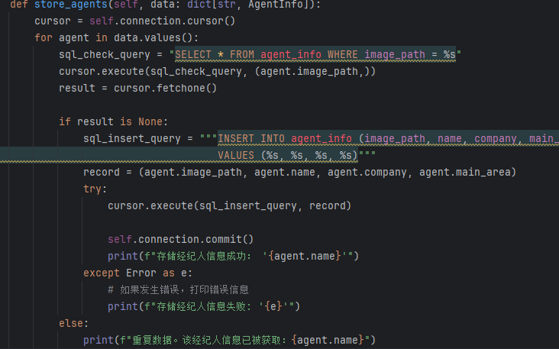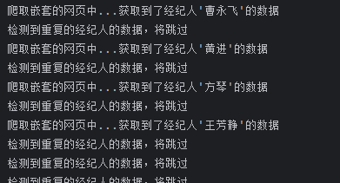

- 实现对房产经济人基本信息及其详细信息的数据解析并存储数据到合理的数据等。备注：存储数据要求有经纪人名称、照片、公司、管理区域等信息。
